ملخص التحرير العربي
اضع الملخص المتواضع بين ايديكم راجية من الله التوفيق لي ولكم.
اعداد:dalo0o3h

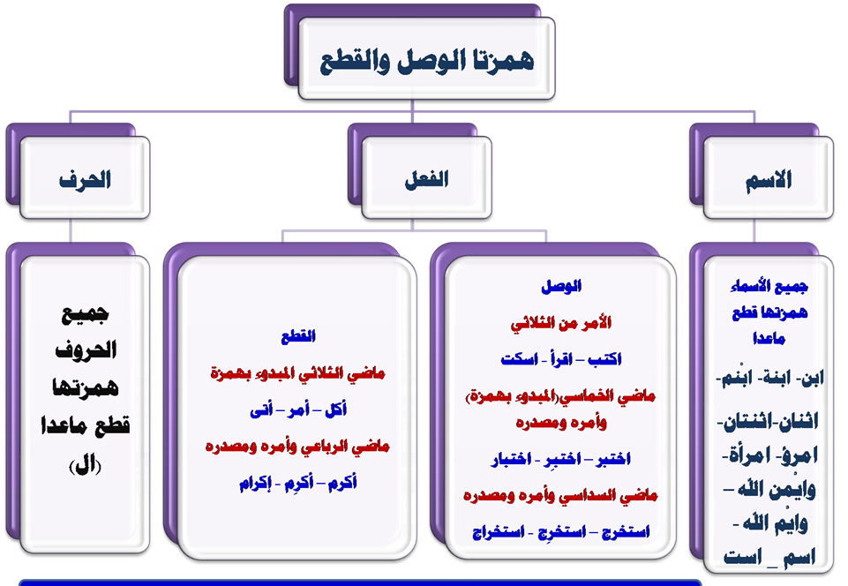

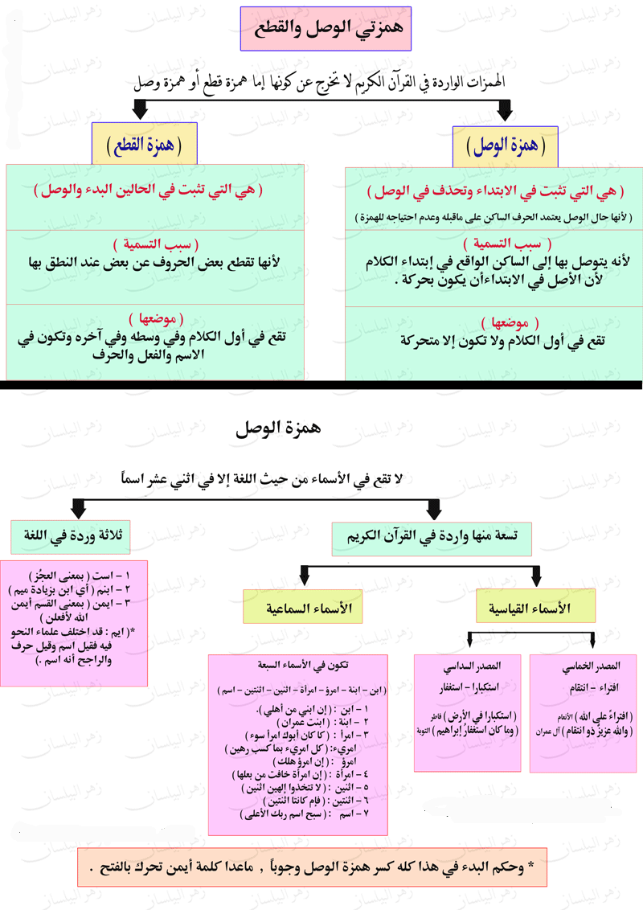

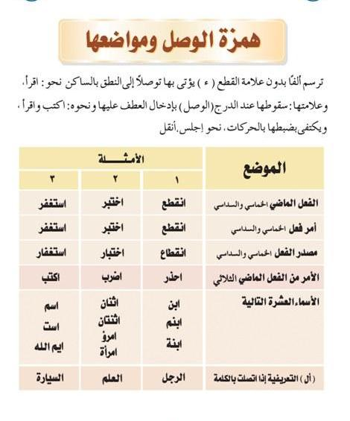

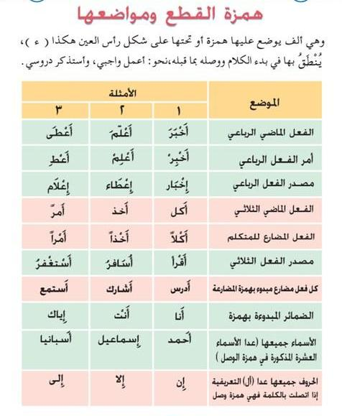

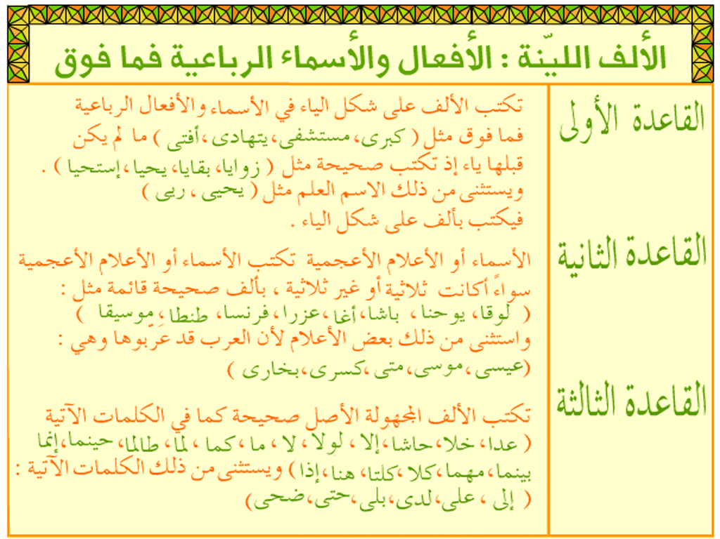

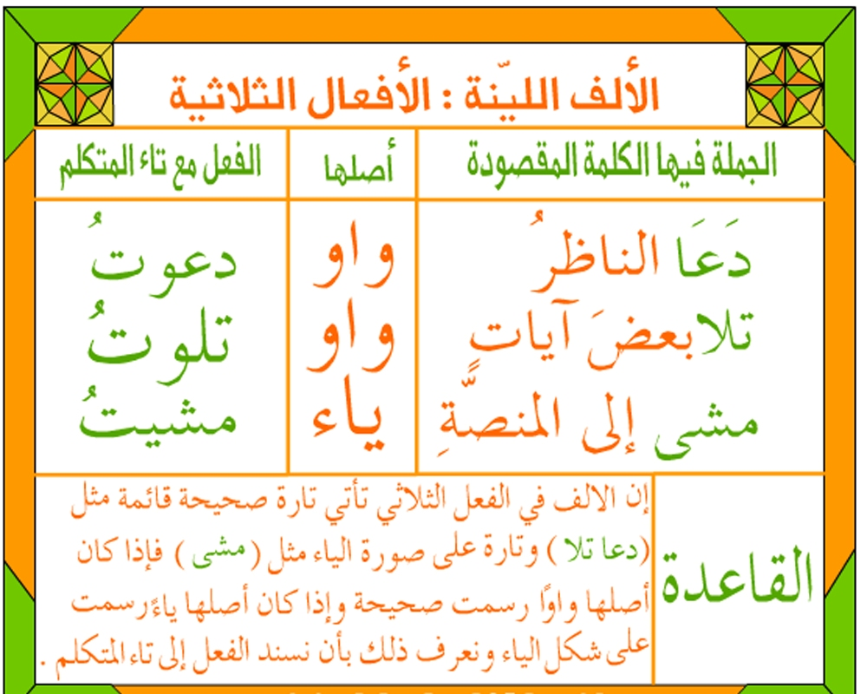

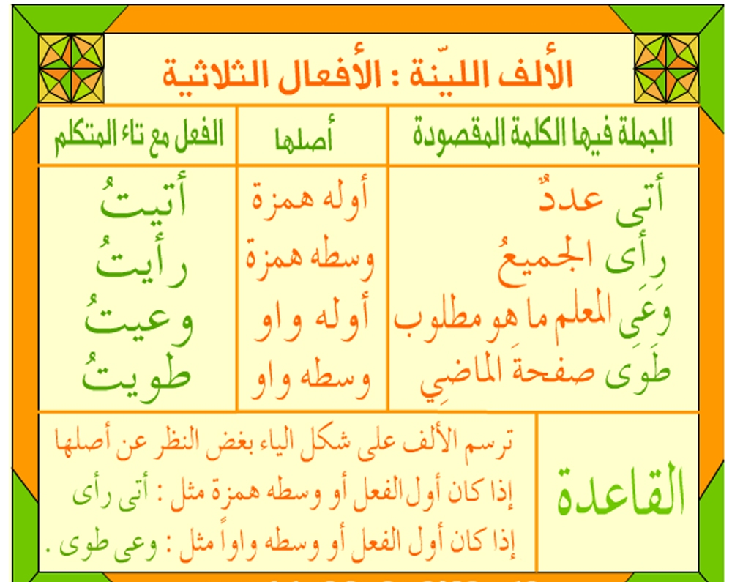

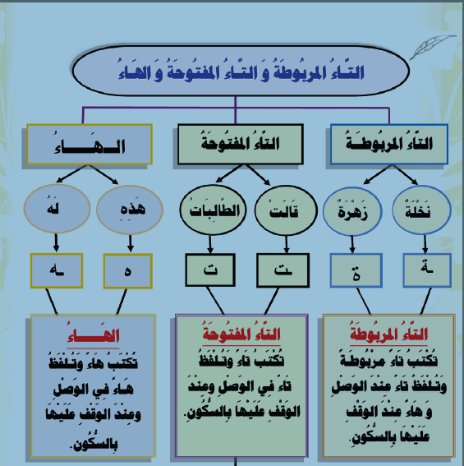

ثانياً : الفرق بين الـ (ـة ، ت) أي الفرق بين التاء المربوطة والتاء المفتوحة :
1- التاء المربوطة ( ـة ) لا ترتبط بالفعل الماضي أو جمع المؤنث السالم.
التاء المفتوحة (ت) على ثلاثة أوجه هي :
1- فهمتُ أنا - فهمتَ أنتَ - فَهِمتِ أنتِ .
تسمى تلك التاء (بتاء الفاعل المتحركة) أي متحركة بالضمة والفتحة والكسرة،
وتاء الفاعل لأن موقعها من الإعراب فاعل وهي ترتبط بالفعل الماضي.
2- جاءتْ مها - قرأتْ فاتن.
تسمى تلك التاء (بالتاء الساكنة) وهي تدل على الأنثى وترتبط بالفعل الماضي أيضاً
ولكن موقعها الإعرابي ليس فاعل.
3- فتيات - عبارات - علامات
تسمى التاء الدالة على جمع المؤنث السالم وهي تلحق بالأسم المؤنث.
فكما تلاحظون
فتيات جمع فتاة - عبارات جمع عبارة - علامات جمع علامة
